jaar  thema | CARNAVAL ! !
De redactie van Boekdelen heeft haar uiterste best gedaan om alle rechthebbenden van het gebruikte materiaal in en rond de lesthema’s en website te achterhalen. Mocht u van mening zijn dat zij daar niet in is geslaagd, neem dan contact op met info@boekdelen.net.
thema-uitleg
Dit thema is te gebruiken in de week voor carnaval.
We leggen uit waar het feest vandaan komt.
Carnaval is van oorsprong een heidens volksfeest, dat later Christelijk / Katholiek is geworden. Het valt op de zondag, maandag en dinsdag direct voorafgaand aan de vastentijd van 40 dagen vóór Pasen Carnaval is bij uitstek het feest van zotheid, spot en uitbundigheid.

bronnen
wikipedia
Pagina van Juf Lia (Yurls)

praatplaat
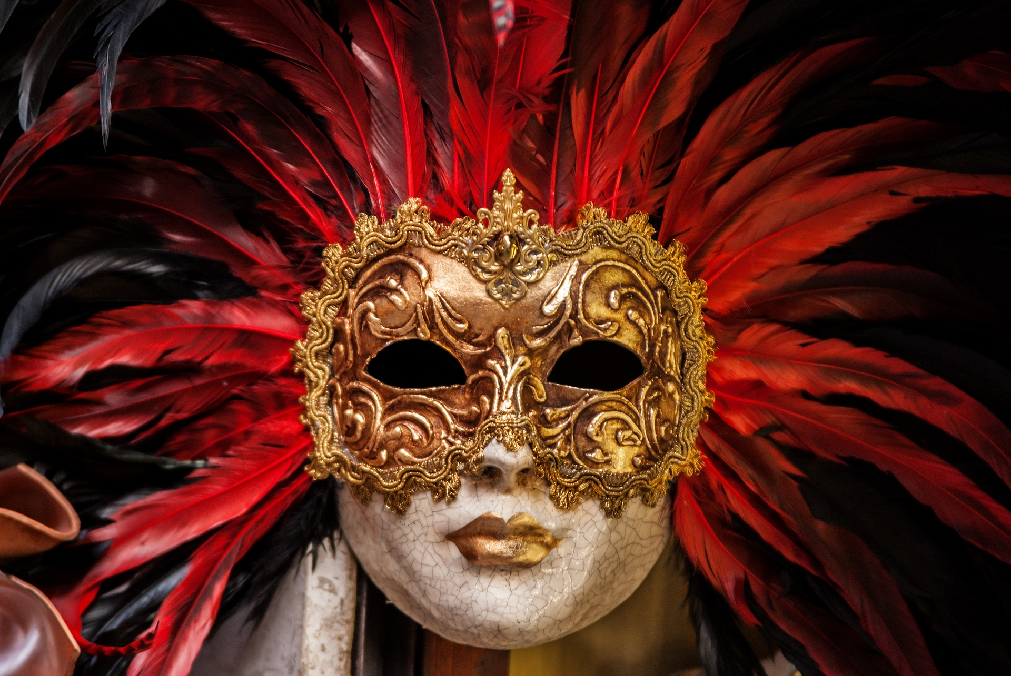

humanistisch perspectief
- zelfontplooiing: Carnaval geeft je de kans jezelf van een heel andere kant te laten zien!
- verantwoordelijkheid: Tja, verantwoordelijk gedrag tijdens Carnaval...
- kritisch denken: Past ook niet helemaal bij Carnaval.

inhoud
les | onderbouw | middenbouw | bovenbouw
1
2
3
4
5
6

verhalen

verhaal 1
samenvatting

metafoor
Niet echt gebeurd, maar wel waar:
- informatievragen (Wie, wat, waar, waarom?)
- ervaringsvragen (jij-vragen, meemaakvragen)
- betekenisvragen (eigen bril-vragen: wat vind jij bijzonder, belangrijk, betekenisvol?)
- levensbeschouwelijke vragen (inspiratie & irritatie: wat is lastig, wat is mooi?)
- verwerkingsvragen (hoe kan je verder met dit verhaal in je hoofd?)
verhaal 2
samenvatting

metafoor

- informatievragen (Wie, wat, waar, waarom?)
- ervaringsvragen (jij-vragen, meemaakvragen)
- betekenisvragen (eigen bril-vragen: wat vind jij bijzonder, belangrijk, betekenisvol?)
- levensbeschouwelijke vragen (inspiratie & irritatie: wat is lastig, wat is mooi?)
- verwerkingsvragen (hoe kan je verder met dit verhaal in je hoofd?)

cijfers & symbolen

creatief

muziek
maken
Liedje:
luisteren

ideeënbox
Noteer hier uw eigen ideeën voor de uitwerking van dit thema. Wilt u het delen, klik dan hier: www.boekdelen.net

Carnaval – waar komt het vandaan?

Waarschijnlijk komt het woord Carnaval van het Italiaanse carne levare, dat 'opheffen/wegnemen van het vlees' betekent.

Oorsprong en geschiedenis
Het carnaval is voor alles een omkeringsritueel: de rollen worden omgedraaid, en goed gedraag wordt slecht gedrag, en andersom.
Het dragen van maskers zou weleens kunnen komen van voorouderverering: door je te laten zien vermomd als je voorouder, probeerde je zijn geest gunstig te stemmen.

Voorlopers en parallellen
Deze omkering van zaken is al heel oud: er zijn 5000 jaar oude kleitabletten uit Mesopotamië gevonden, met teksten over zo’n feest: slaven werden gelijk aan hun meesters, mannen gelijk aan vrouwen. Tijdens dit feest werd de god Mardoek geëerd.
Ook rond de Middellandse Zee, zoals Egypte en Griekenland, zag je zulke feesten, maar dat waren weer meest lentefeesten.
Binnen de joodse cultuur vertoont het Poerimfeest, dat wordt gevierd in het vroege voorjaar, duidelijke overeenkomsten met carnaval.
Toen de Rooms-Katholieke Kerk de feesten niet kon verbieden, werd in 1091 besloten dat de feesten in plaats daarvan voortaan hun eigen plek zouden krijgen binnen de kerk.
Aswoensdag (zie verder hieronder) zou voortaan het begin van de 40 dagen durende vastentijd worden. De kerk herdenkt dan de 40 dagen die Jezus in de woestijn was, waar hij niet dronk of at. Deze 40 dagen waren dus een bezinningstijd.
Het carnaval werd dus de laatste mogelijkheid om zich nog eens even flink te buiten te gaan voordat de vastentijd − een periode waarin men zich juist beperkte tot het minimaal noodzakelijke − begon.
Het carnaval was voor alles een eetfestijn. Op "vette dinsdag" voor de vasten werd al het vet dat er nog in huis was opgemaakt, voordat het zou gaan bederven.

Terugdringing tijdens de reformatie
De reformatie is het protest van Christenen tegen de luxe en uitbundige Katholieke Kerk. In de protestantse gebieden werd carnaval dus afgeschaft.
Nóg is op veel plekken in Nederland niets te merken van Carnaval.

De carnavalsdatum wordt zo vastgesteld: Pasen is de eerste zondag na de eerste volle maan na het begin van de lente (21 maart). De vastentijd begint 40 dagen voor Eerste Paasdag, waarbij zondagen niet meetellen. De eerste Carnavalsdag valt dan zeven weken voor Eerste Paasdag. Carnaval begint officieel op zondag.

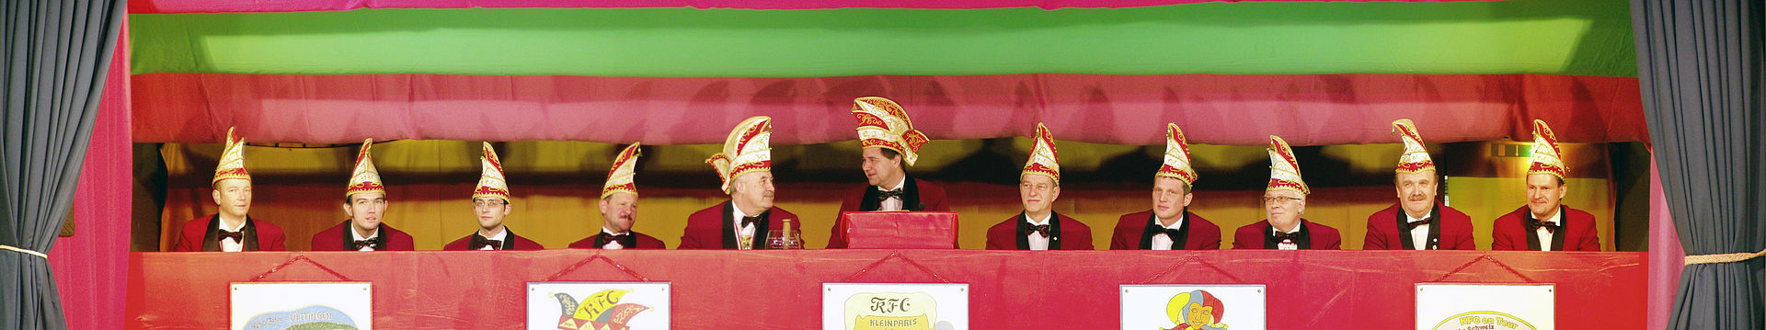
foto Don Bühl (Thomas Büttner)

Nederland
Officieel duurt carnaval in Nederland van zondag tot en met dinsdag, maar in de huidige praktijk is het vaak zo dat er tussen 11 november en het eigenlijke feest al tal van aan carnaval verbonden festiviteiten plaatsvinden, vooral in de laatste weken voor carnaval.

Datum: woensdag 6 maart 2019
Aswoensdag - woensdag 6 maart 2019 - , de eerste dag na Carnaval - is de eerste dag van de veertig dagen durende vastentijd die loopt tot Pasen (zondagen niet meegerekend).
Op Pasen krijgen de kerkgangers een palmtakje mee dat zij het hele jaar bewaren.
Op Aswoensdag worden die takjes ritueel verbrand. De priester tekent met zijn vinger een kruisje van as op het voorhoofd van de gelovigen. Hij zegt dan: ‘Uit as ben je gekomen, en as zul je weer worden.’
Aswoensdag is een dag van boetedoening, waarop de gelovigen een kruisje van as op het voorhoofd krijgen getekend. Zo tonen zij berouw voor hun zonden.

"Gij zijt gekomen uit as en tot as zult ge wederkeren”.

As is een teken van menselijke gebrekkigheid en sterfelijkheid. As is ook een teken van nieuw leven. In vroegere tijden werd met as gewassen: as heeft een reinigende kracht. Ook het afbranden van de stoppels op akkers maakt de grond vruchtbaar.

Verboden Carnaval te vieren!
Er was eens een land waar de mensen dol waren op carnaval. Maar omdat de mensen tijdens Carnaval helemaal nergens meer op letten, gebeurden er vaak ongelukken.
Rode neuzen verboden
De koning van het land dacht: "daar moet ik wat aan doen. Al die dronken mensen met hun rode neuzen. Ik weet het al: rode neuzen zijn voortaan verboden!" Maar de mensen verzonnen er iets op: ze maakten hun gezicht wit met schmink, zodat niemand kon zien dat ze een rode neus hadden. En dus verbood de koning ook witte gezichten. Toen verborgen mensen hun gezicht en hun rode neuzen met maskers en feestmutsen. En dus werden ook feestmaskers, hoeden en feestmutsen verboden. Mensen gingen zich verkleden, zodat de politie ze niet zou herkennen. Daarom werden ook verkleedkleren verboden. En zo kwamen er steeds meer regels. Je mocht zelfs niet meer lachen en zingen!
Jaren later...
Jaren later, op een winteravond, liep de koning over straat. Het was ijskoud. Hij liep langs een huis toen hij plotseling binnen muziek hoorde. Nieuwsgierig keek hij door het raam. Daar waren mensen stiekem de verjaardag aan het vieren van een ziek kind. Ze hadden rode neuzen opgezet om haar vrolijk te maken, er waren clowns met witte gezichten en verkleedkleren, ze lachten en zongen een lied. De koning herinnerde zich hoe zijn vader en moeder vroeger dat liedje zongen bij zijn verjaardag. Het hart van de koning smolt. En hij begon zachtjes mee te zingen met het liedje.
Plotseling...
Ineens werd hij door twee soldaten ruw vastgepakt. De koning schrok zich een ongeluk! "U wordt gearresteerd! U heeft een rode neus, en dat is verboden!" "J-Ja maar... zei de koning, dat komt door de kou!" "U heeft een wit gezicht, en dat is verboden!" "D-dat komt door de schrik!" "U heeft een feestmuts op, en dat is verboden!" "D-dat is mijn kroon!" "U hebt zich verkleed als de koning, en dat is verboden!" "M..maar ik BEN de koning!" stamelde de koning. "Ja, ja!" zeiden de soldaten. "En wij zijn zeker Bassie en Adriaan? De echte koning zou hier nooit staan zingen, want zingen is verboden!" De koning werd door de soldaten naar de gevangenis gebracht.
De volgende dag...
De volgende dag, toen het licht was geworden, schrokken de soldaten zich een hoedje, want ineens zagen ze dat het WEL de koning was!! "W..we hebben alles precies volgens de regels gedaan" zeiden ze. "Rode neuzen, witte gezichten, feestkleren, lachen en zingen zijn toch verboden?" En angstig keken ze naar de koning. Maar deze begon hartelijk te lachen. Hij schaterde het uit. "Jullie hebben mij gisteren een mooie les geleerd!" zei hij tegen de soldaten. "Nu begrijp ik wat een domme koning ik ben geweest! De regels zijn er voor de mens, niet de mens voor de regels! Vanaf vandaag mag iedereen weer feestvieren. Maar ik maak één nieuwe regel: iedereen die een rode neus heeft wordt gratis thuisgebracht door mijn soldaten!
En zo liep het toch nog goed af met het carnaval in dat land. En de mensen daar leefden nog lang en gelukkig!

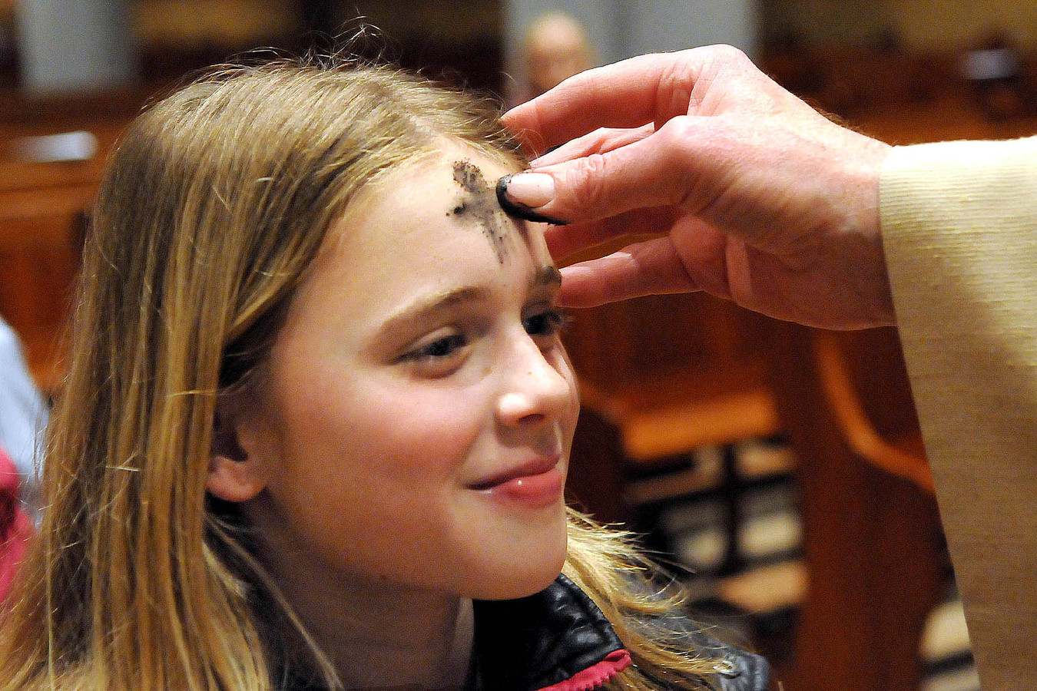
foto Hans Roest

